

Bagian: Analisis
Modul: Pemecahan masalah

Pemecahan masalah analisis GeoSAFE
Pemecahan masalah perangkat lunak adalah proses pemindaian, identifikasi, diagnosis dan penyelesaian masalah, kesalahan dan bug pada perangkat lunak. Ini adalah proses sistematis yang bertujuan untuk menyaring dan menyelesaikan masalah, dan mengembalikan perangkat lunak ke operasi normal.
Pada modul ini kita akan mengeksplorasi bagaimana menginvestigasi permasalahan yang ditemui selama alur kerja analisis.
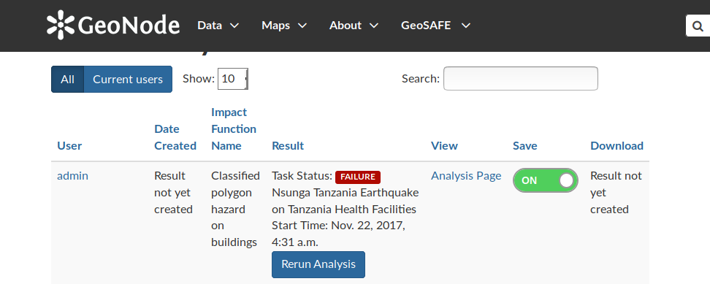
Silakan coba
Tujuan: Untuk belajar bagaimana untuk memecahkan masalah di GeoSAFE
* Masuk ke GeoSAFE.
* Buka daftar analisis pada menu GeoSAFE.
* Buka ke analisis yang gagal diselesaikan.
* Mengklik pada Rerun kemungkinan besar akan berakibat pada kegagalan.
* Buka ke halaman analisis pembuatan dan pilih kombinasi ancaman / keterpaparan yang sama untuk hasil yang gagal di atas.
* Setelah memilih Fungsi Dampak perbesar pada area peta (Ini mengubah cakupan analisis dan area yang lebih kecil akan mempercepat proses dan analisis secara umum akan komplet).
* Unggah lapisan dengan kata kunci InaSAFE ke dalam Geonode.
* Buka ke halaman Pembuatan Analisis di GeoSAFE.
* Cari lapisan pada tipe lapisan berbeda.
* Jika lapisan tidak nampak – Arahkan ke laman awal dan pilih lapisan.
* Klik pada lapisan Edit di menu lapisan.
* Pilih unggah metadata. (Pastikan metadata berisikan kata kunci InaSAFE)
* Arahkan ke laman analisis dan periksa apakah lapisan tersebut sudah nampak.

Nama | Nilai
GeoSAFE | http://geonode.kartoza.com/
Tipe lapisan | Keterpaparan / Ancaman
Periksa hasil Anda
Setelah mengunggah lapisan dengan kata kunci InaSAFE, lapisan harus tampak di halaman analisis pembuatan. Setelah melakukan analisis, laporan dan peta harus tersedia untuk diunduh dan analisisnya harus dicantumkan pada daftar analisis yang menunjukkan bahwa proses tersebut berhasil dijalankan.

Lebih lanjut tentang GeoSAFE
GeoSAFE adalah proyek sumber terbuka. GeoSAFE terdiri dari Geonode (Django,PostGIS),QGIS Server dan InaSAFE. Sebagian besar komponen yang membentuk GeoSAFE terus diperbarui untuk menghasilkan perubahan baru yang membantu mengoptimalkan perangkat lunak dan membuatnya berjalan efisien. GeoSAFE selalu menggunakan versi terbaru perangkat lunak yang stabil dari berbagai komponen. GeoSAFE telah diuji secara ekstensif dengan data sampel yang dalam beberapa kasus bukanlah data nyata dan terdapat kemungkinan dataset lain yang melanggar kode dan dengan demikian membuat beberapa fungsi lain tidak dapat digunakan.

Masalah yang dihadapi pengguna dengan menggunakan GeoSAFE dapat dikategorikan sebagai.
- Kesalahan pengguna. Inilah ketidakmampuan pengguna mengikuti prosedur yang benar dari menyiapkan data hingga menjalankan dan analisis.
- Masalah data. Hasil ini berasal dari data yang memiliki pengkodean berbeda atau pengguna yang gagal menghasilkan metadata dengan benar sebelum mengunggahnya.
- Masalah perangkat lunak – Hal ini terjadi ketika perangkat lunak tidak melakukan apa yang diharapkan atau menghasilkan produk yang keliru dalam melakukan perhitungan.
Pengguna didorong untuk mengidentifikasi masalah dan mengkategorikannya. Ini akan memastikan bahwa masalahnya dilaporkan di saluran yang benar atau pengguna mengoreksi dirinya sendiri.

Periksa pengetahuan Anda
- Apa alasan yang paling mungkin ketika suatu analisis gagal?
- Karena peramban internet saya melebihi kapasitas dengan banyak tab dan gagal.
- Area yang saya inginkan untuk dianalisis sangat luas dan bisa keluar setelah beberapa waktu.
- Data sempat rusak selama menjalankan analisis.
- Manakah pernyataan yang benar?
- Kualitas data mempengaruhi hasil GeoSAFE.
- Dua atau lebih analisis tidak dapat dijalankan secara bersamaan. Ini menyebabkan GeoSAFE gagal.
- Anda dapat mengubah cakupan analisis ketika Anda klik analisis kembali Rerun.
- Metadata tanpa kata kunci InaSAFE membuat lapisan tidak dapat diakses di GeoSAFE?
- Benar
- Salah

Bacaan lebih lanjut:
http://inasafe.org/
http://docs.inasafe.org/en/training/old-training/intermediate/qgis-inasafe/402-preparing-data-and-keywords-for-inasafe.html

